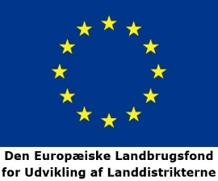
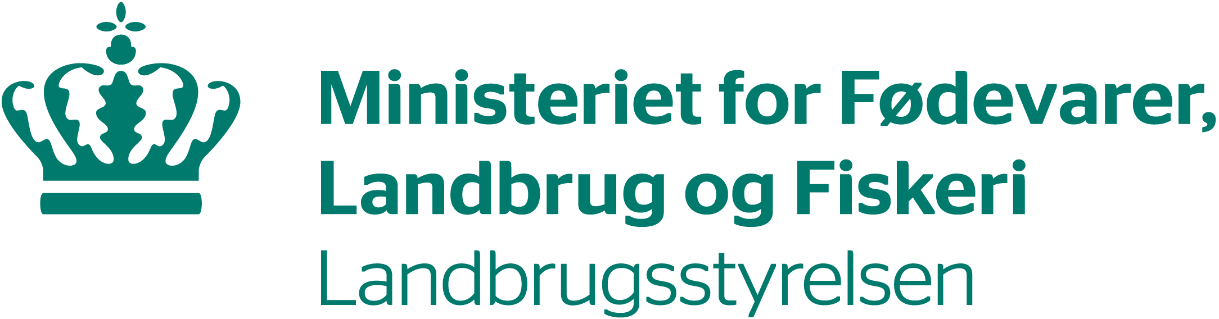

Fuldmagt til hovedaktør og erklæring om deltagelse

Projektmodning af anlæg til grøn bioraffinering

Undertegnede medaktør:
CVR-nr.:
Virksomheden navn:
Virksomhedens adresse:
Postnr.: |  | By:
Tegningsberettigedes navn:
Tegningsberettigedes stilling:
Tlf:
E-mail:
giver hermed hovedaktør:
CVR-nr.:
Virksomhedens navn:
Virksomhedens adresse:
Postnr.: |  | By:
Tlf.:
E-mail:
fuldmagt til at søge om tilskud og udbetaling af tilskud på vegne af:
Navn på medaktørens virksomhed:

til projektet
Navn på det ansøgte projekt:

Deltagererklæring
Undertegnede medaktør bekræfter yderligere, at
Navn på medaktørs virksomhed:

deltager aktivt i projektet
Navn på det ansøgte projekt:

med støtte fra Landbrugsstyrelsen.

Anvendelse af konsulent
Undertegnede accepterer, at fuldmagten udnyttes ved brug af en konsulent til at ansøge om tilsagn om tilskud.
Ja ☐ Nej ☐

Dato og underskrift

Dato:

_____________________ __________________________
Medaktørs underskrift Navn på underskriver
(blokbogstaver)

